本校101學年度國中部3對3籃球比賽優勝班級頒獎101.10.24.
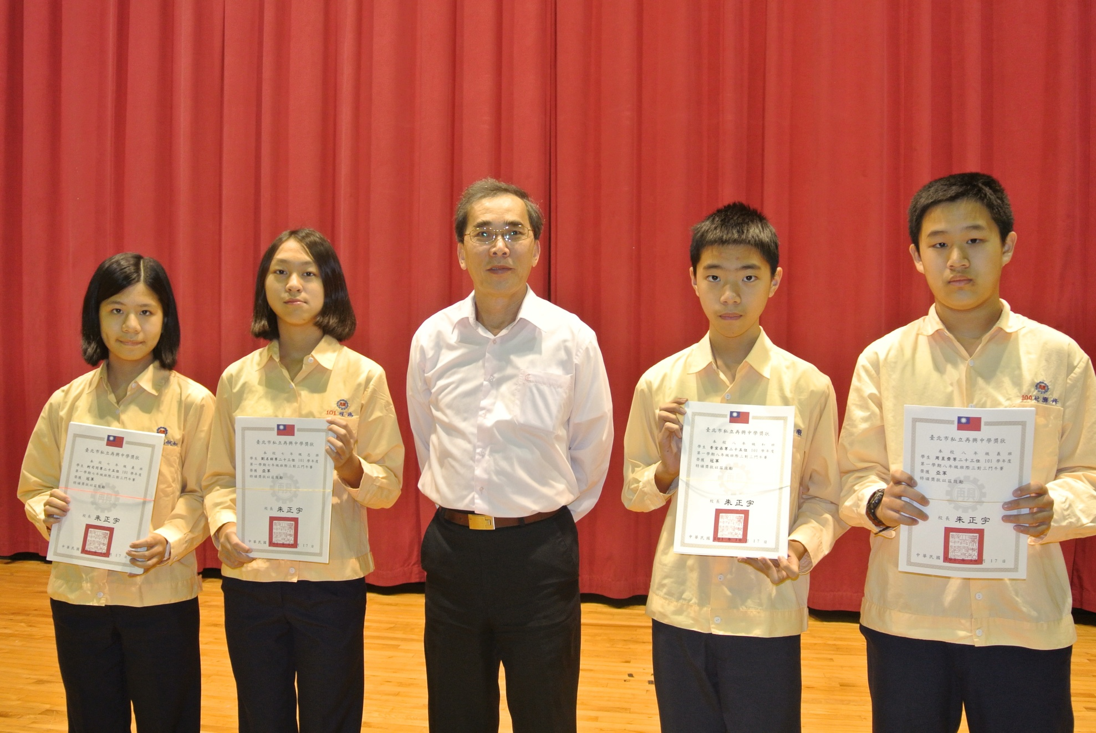
獲獎班級：【八年級組】第一名：八和、第二名：八義，【七年級組】第一名：七義、第二名：七忠

